KÉRELEM KÜLFÖLDI SZAKKÉPESÍTÉS ELISMERÉSE IRÁNT

*Kérjük, hogy kitöltés előtt olvassa el tájékoztatónkat. Figyelem! A minta használata nem kötelező,*

*azonban az abban kért információk mindegyike szükséges a döntés meghozatalához!*

**1. Kérem külföldön megszerzett bizonyítványom által tanúsított**

**…**

**…………………………………… szakképesítésem elismerését**

**□**

**Magyarországon jelenleg, vagy korábban megszerezhető,**

**a**

**Pest Vármegyei**

**Kormányhivatal által megállapított szakképesítésként, vagy**

**□**

**a Magyarországon jelenleg, vagy korábban megszerezhető…….…………**

**………………………………………………………………….szakképesítésként.**

(a kiválasztott eljárás „X”-szel jelölendő, a szakképesítés neve pontosan megnevezendő)

**2. Személyi adatok**

**A kérelmező neve:**

**A bizonyítványban feltüntetett neve:**

**Lakóhely:**

**Levelezési címe:**

**Telefonszám (munkaidőben):**

**3. Az elismeréshez szükséges adatok**

**A bizonyítvány száma:**

**kelte:**

**vége:**

**Külföldi tanulmányok kezdete:**

**A bizonyítványt kibocsátó oktatási intézmény neve és székhelye (ország és település):**

**Csatolt melléklet**

**száma (db)**

**4. A 2001. évi C. törvény alapján csatolandó mellékletek**

**4.1. Az eredeti bizonyítvány hiteles másolata.**

**4.2. Az eredeti bizonyítvány magyar nyelvű hiteles fordítása.**

**4**

**.3. A külföldi oktatási intézmény által kiállított, a tanulmányok**

**időtartamát, előírt tanulmányi követelmények (hallgatott**

**tantárgyak, vizsgák) sikeres teljesítését hitelt érdemlően**

**igazoló eredeti okirat másolata (leckekönyv, ellenőrző).**

1

Felnőttképzési Főosztály

Képesítés Elismerési Osztály

1072 Budapest, Nagy Diófa u. 10-12.

Telefon: (06-1) 210-9721; KRID: 353391127

E-mail: [ugyvitel@pest.gov.hu](mailto:ugyvitel@pest.gov.hu)

Web: [www.pvkh.hu](http://www.pvkh.hu)

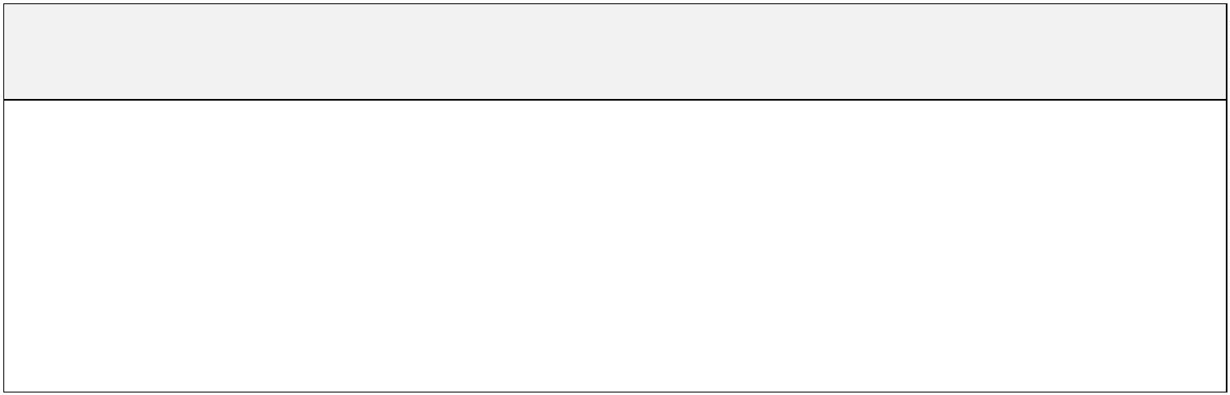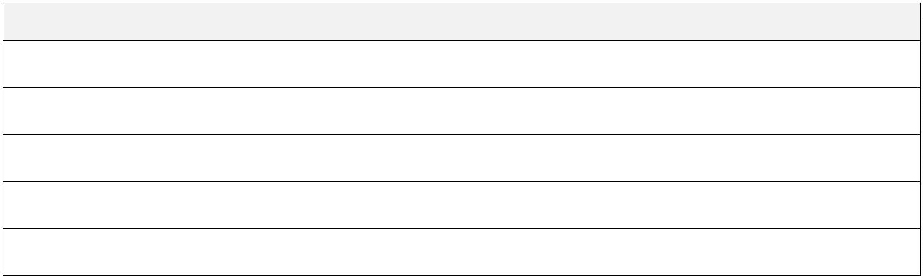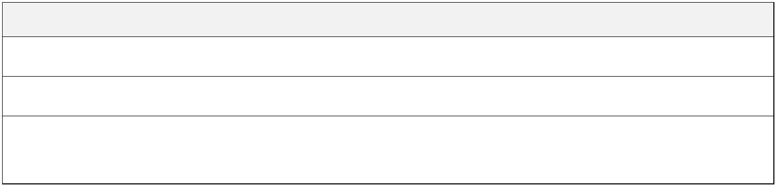

**4.4. A 4.3. pontban megjelölt okirat magyar nyelvű hiteles**

**fordítása.**

**4**

**.5. Az eljárási díj befizetését igazoló feladóvevény vagy a**

**pénzintézeti átutalás igazolásának másolata.**

**Illetékmentesség kérelme esetén nyilatkozat az**

**illetékmentesség okáról.**

**4.6. Érettségire épülő szakképesítés esetén az érettségi**

**bizonyítvány másolata vagy az elismerési határozat másolata.**

**5. A 2001. évi C. törvény 6. § (2) bekezdése értelmében az eljárásban**

**használni kívánt, személyazonosításra alkalmas hatósági igazolvány**

**típusa (kérjük, válasszon)**

**X-szel jelölje**

**5.1.Az állampolgárságot és a személyi adatokat igazoló hatósági**

**igazolvány**

**5.2.Magyarországi lakóhelyet igazoló hatósági igazolvány**

**Csatolt melléklet**

**száma (db)**

**6. Egyéb mellékletek**

**6.1. Egyéb dokumentumok (pl. meghatalmazás, érettségi**

**bizonyítvány másolata stb.)**

**…**

**…**

**…**

**………………………………………………………..............................................**

**…………………………………….…………………………………….…….………**

**…………….…………………………………………………………………………..**

**7. Számlázási adatok**

**Számlázási adatok megegyeznek a 2. pontban szereplő adatokkal:**

**IGEN**

**Amennyiben a számlázási adatok eltérnek a 2. ponttól eltérő adatoktól, akkor kérjük az alábbi**

**sorok kitöltését:**

**Számlázási név:**

**Adószám (cég esetén):**

**Számlázási cím:**

**Az adatkezelési tájékoztatást tudomásul veszem.**

**A személyes adataim kezeléséhez hozzájárulok.**

**A személyes és különleges adatai az EU 2016/679. számú Általános Adatvédelmi Rendelete (a**

**továbbiakban: GDPR) 6. cikk 1. bekezdés a) pontja szerint önkéntes hozzájárulás alapján**

**kerülnek kezelésre.**

**Büntetőjogi felelősségem tudatában kijelentem, hogy a fenti adatok a valóságnak megfelelnek.**

**Kelt:………………………, 202…. ……………………**

**…**

**……………………………………………**

**kérelmező aláírása**

2

Felnőttképzési Főosztály

Képesítés Elismerési Osztály

1072 Budapest, Nagy Diófa u. 10-12.

Telefon: (06-1) 210-9721; KRID: 353391127

E-mail: [ugyvitel@pest.gov.hu](mailto:ugyvitel@pest.gov.hu)

Web: [www.pvkh.hu](http://www.pvkh.hu)

